

**О внесении дополнений в постановление акимата Жамбылской области от 27 марта 2014 года № 74 "Об утверждении регламента государственной услуги"**

***Утративший силу***

Постановление акимата Жамбылской области от 28 августа 2014 года № 244. Зарегистрировано Департаментом юстиции Жамбылской области 7 октября 2014 года № 2335. Утратило силу постановлением акимата Жамбылской области от 27 июля 2015 года № 156

      Сноска. Утратило силу постановлением акимата Жамбылской области от 27.07.2015 № 156 (вводится в действие по истечении 10 календарных дней после дня его первого официального опубликования).  
      Примечание РЦПИ.  
      В тексте документа сохранена пунктуация и орфография оригинала.  
      В соответствии с Законом Республики Казахстан от 23 января 2001 года "О местном государственном управлении и самоуправлении в Республике Казахстан", Законом Республики Казахстан от 15 апреля 2013 года "О государственных услугах" акимат Жамбылской области **ПОСТАНОВЛЯЕТ:**  
      1. Внести в постановление акимата области "Об утверждении регламента государственной услуги" от 27 марта 2014 года № 74 (зарегистрированное в Реестре государственной регистрации нормативных правовых актов № 2213 и опубликованное в областной газете "Знамя Труда" от 17 мая 2014 года № 51-52) следующие дополнения:  
      дополнить регламент государственной услуги **"**Выдача разрешения на размещение объектов наружной (визуальной) рекламы в полосе отвода автомобильных дорог общего пользования областного и районного значения, а также в населенных пунктах" утвержденным указанным постановлением: разделом 5 "Заключительные положения";  
      дополнить пунктом 18 следующего содержания:  
      "18. Подробное описание последовательности процедур (действий), взаимодействий структурных подразделений (работников) услугодателя в процессе оказания государственной услуги, а также описание порядка взаимодействия с иными услугодателями и (или) центром обслуживания населения и порядка использования информационных систем в процессе оказания государственной услуги отражается в справочнике бизнес-процессов оказания государственной услуги, согласно приложению 5 к настоящему регламенту.";  
      дополнить приложением 5 согласно приложению к настоящему постановлению.  
      2. Коммунальному государственному учреждению "Управление строительства, пассажирского транспорта и автомобильных дорог акимата Жамбылской области" в установленном законодательством порядке обеспечить:  
      1) государственную регистрацию настоящего постановления в органах юстиции;  
      2) в течении десяти календарных дней после государственной регистрации настоящего постановления его направление на официальное опубликование в периодических печатных изданиях и в информационно-правовой системе "Әділет";  
      3) размещение настоящего постановления на интернет-ресурсе Акимата Жамбылской области.  
      3. Контроль за исполнением настоящего постановления возложить на руководителя аппарата акима области Рахманбердиева Р.   
      4. Настоящее постановление вступает в силу со дня государственной регистрации в органах юстиции и вводится в действие по истечении десяти календарных дней после дня его первого официального опубликования.

|  |  |
| --- | --- |
| *Аким области* | *К. Кокрекбаев* |

|  |  |
| --- | --- |
|  | Приложение 5 к регламенту государственной услуги "Выдача разрешения на размещение объектов наружной (визуальной) рекламы в полосе отвода автомобильных дорог общего пользования областного и районного значения, а также в населенных пунктах" |

**Справочник бизнес-процессов оказания государственной услуги "Выдача разрешения на размещение объектов наружной (визуальной) рекламы в полосе отвода автомобильных дорог общего пользования областного и районного значения, а также в населенных пунктах" При оказании государственной услуги через канцелярию услугополучателя**

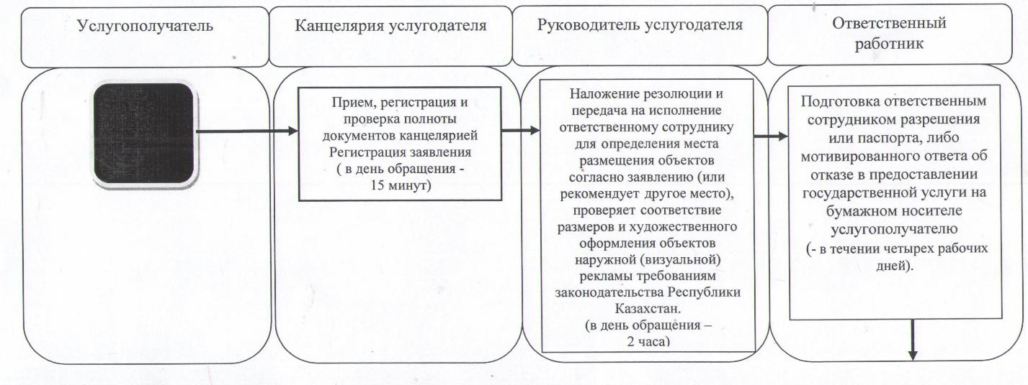

      

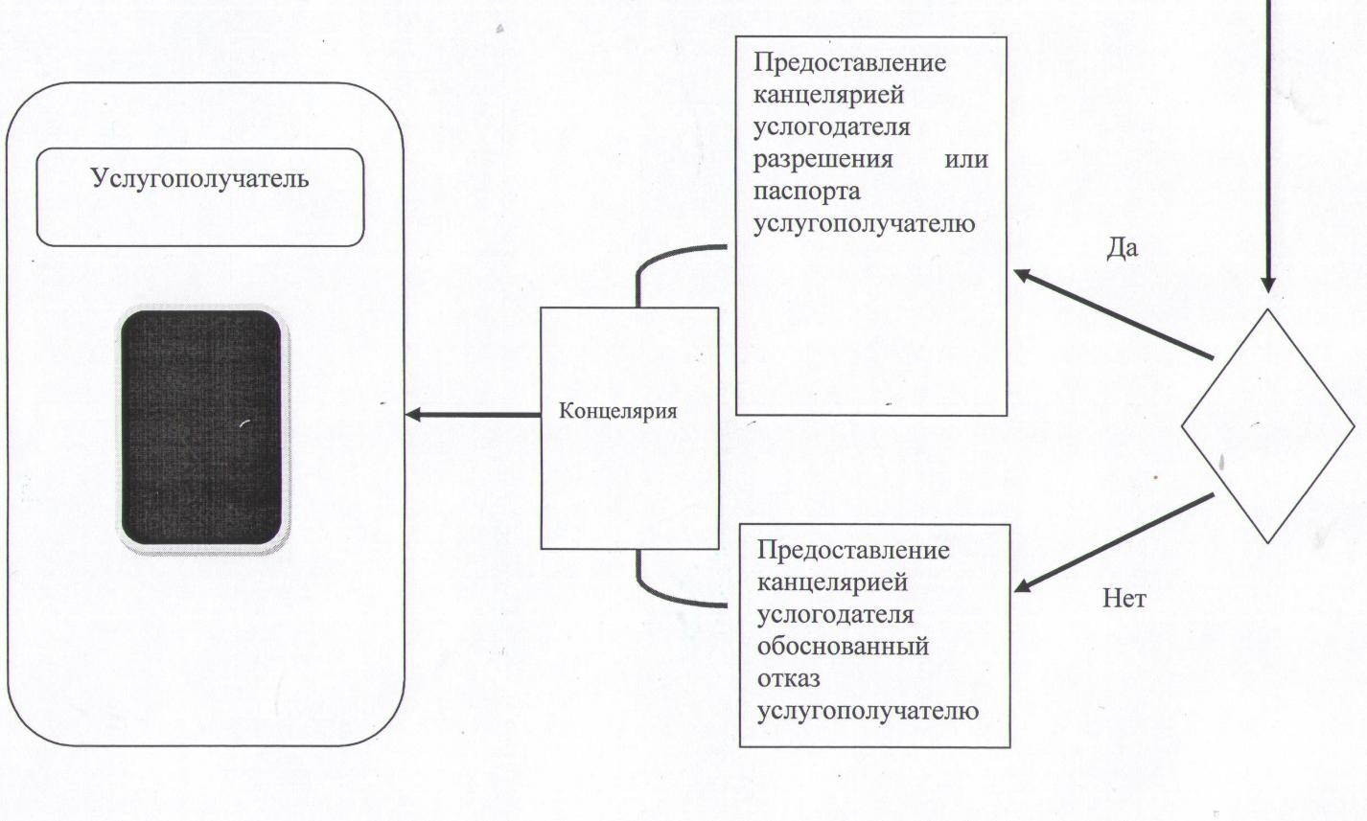

**Б. При оказании государственной услуги через ЦОН**

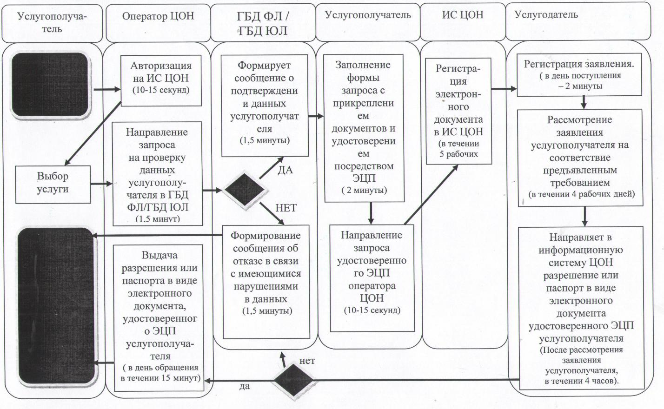

**В. При оказании государственной услуги через портал**

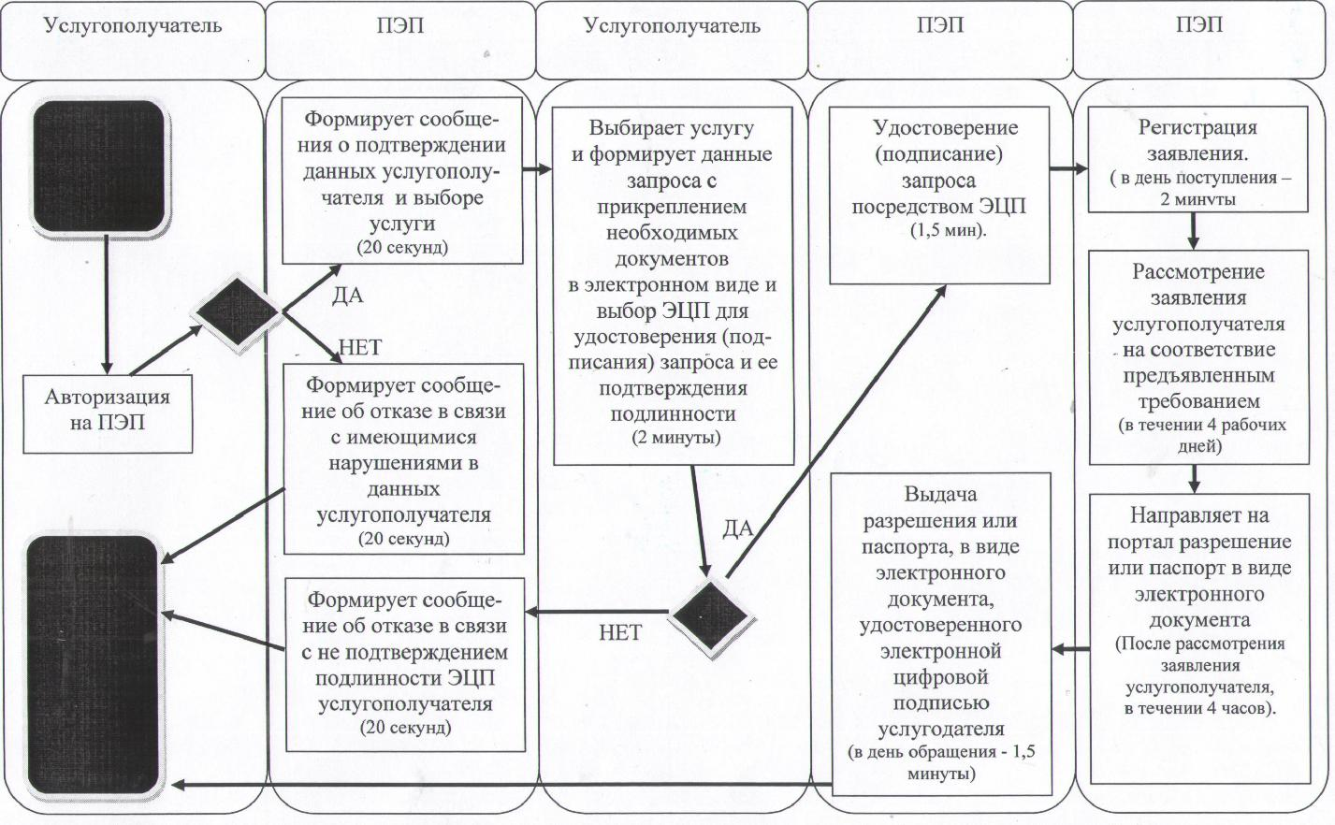

**Условные обозначения:**

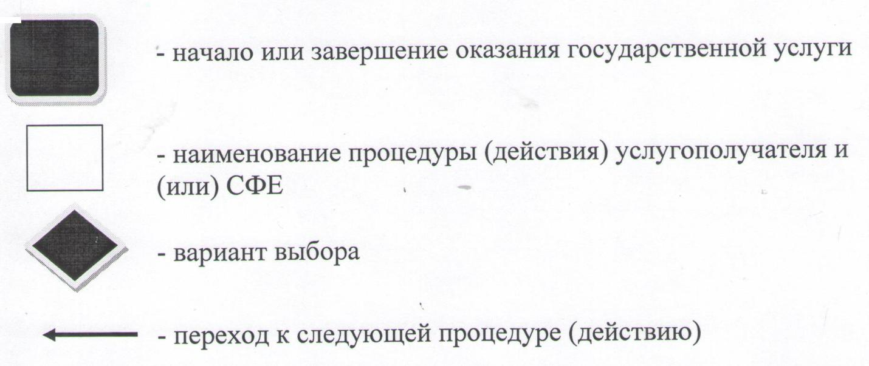

© 2012. РГП на ПХВ «Институт законодательства и правовой информации Республики Казахстан» Министерства юстиции Республики Казахстан